2022

Edgar Alejandro Martínez Chávez 3°C

Rubén Alonso Hernández Chávez

26-8-2022

Tarea 1 – Texto a formatear

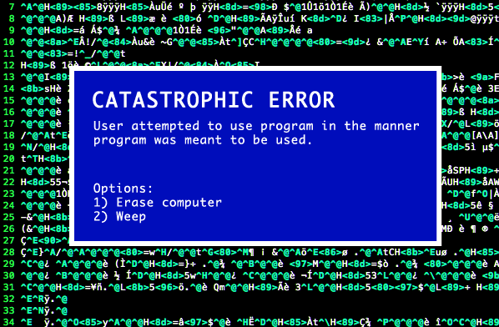

Contenido

Introducción: 2

Objetivo: 3

Traducción: 4

Conclusión: 11

# Introducción:

En este trabajo veras una traducción de un texto que habla de cómo en la actualidad se tiene por así decirlo un sistema para usar la programación.

Dice que la programación es algo que implementamos día a día y en muchos ámbitos de nuestra vida diaria, pero en realidad hay muchos problemas en la actualidad por lo mal que está hecha la programación que todas las personas luchan cada día para que siga de pie y poderla seguir empeorando.

Como resumen es un texto que narra como la programación ya es parte vital del ser humano y como pese a ser tan ineficiente o mal gestionada el humano pone todo su esfuerzo para que siga funcionando sin saber exactamente qué problemas tenga la programación y sin la voluntad para enfrentarlos.

# Objetivo:

Como objetivo de esta tarea es desde mi punto de vista que el alumno mejore su capacidad para comprender el idioma ingles haciéndolo traducir todo el texto y que la mayoría de la de información de buena calidad esta en este idioma.

También acompañado de mejorar tu comprensión del inglés de paso dejarle una enseñanza acerca del mundo de la programación y todo lo que este puede llevar a cabo.

Traducción:  
INTRODUCCIÓN:

Todos los amigos que tienen un trabajo que implica levantar algo más pesado que un portátil, más de dos veces a la semana acaban encontrando la forma de deslizar algo como esto en la conversación: “Hermano, tú no trabajas mucho. Acabo de trabajar 4700 horas semanales cavando un túnel bajo Mordor con un destornillador".

Tienen razón. Mordor es un asco, y ciertamente es más agotador físicamente cavar un túnel que aporrear un teclado, a menos que seas una hormiga. Pero, por el bien de la discusión, ¿podemos estar de acuerdo en que el estrés y la locura son cosas malas? Espectacular. Bienvenido a la programación.

TODOS LOS EQUIPOS DE PROGRAMACIÓN ESTÁN CONSTRUIDOS POR Y DE GENTE LOCA

Imagina que te unes a un equipo de ingeniería. Estás entusiasmado y lleno de ideas, probablemente acabas de salir de la escuela y de un mundo de diseños limpios y hermosos, que asombran por su unidad estética de propósito, economía y fuerza. Empiezas conociendo a Mary, jefa de proyecto de un puente en una gran área metropolitana. Mary te presenta a Fred, después de que pases los quince controles de seguridad instalados por Dave porque a éste le robaron el jersey de su escritorio una vez y nunca más lo recupero. Fred sólo trabaja con madera, así que le preguntas por qué está involucrado, ya que este puente debe permitir que el tráfico en hora punta de coches llenos de humanos mortales cruce un desnivel de 60 metros sobre los rápidos. No te preocupes, dice Mary, Fred se encargará de las pasarelas. ¿Qué pasarelas? Bueno, Fred hizo un buen caso para las pasarelas y van a añadir al atractivo del puente. Por supuesto, tendrán que ser construidas sin barandillas, porque hay una regla estricta de no barandillas impuesta por Phil, que no es un ingeniero. Nadie está seguro de lo que hace Phil, pero sin duda está lleno de sinergias y tiene que ver con la alta dirección, con la que ninguno de los ingenieros quiere tratar, así que dejan que Phil haga lo que quiera.

Sara, por su parte, ha encontrado varias técnicas de pavimentación de vanguardia y las ha incluido todas en el diseño del puente, por lo que tendrá que construir en torno a cada una de ellas a medida que el puente avanza, ya que cada una de ellas supone un soporte subyacente diferente y problemas de seguridad. Tom y Harry llevan años trabajando juntos, pero tienen una disputa constante sobre si hay que utilizar medidas métricas o imperiales, y se ha convertido en un caso de "quien llegó primero a esa parte del diseño". Esto ha sido un dolor de cabeza tan grande para las personas que realmente atornillan las cosas, que se han dado por vencidas y se han limitado a forzar, martillar o soldar con las piezas que tenían a mano. Además, el puente se diseñó como un puente colgante, pero nadie sabía cómo construir un puente colgante, así que lo dejaron a medias y añadieron columnas de soporte adicionales para mantenerlo en pie, pero dejaron los cables colgantes porque siguen sosteniendo partes del puente. Nadie sabe qué partes, pero todo el mundo está bastante seguro de que son partes importantes. Después de las presentaciones, te invitan a aportar algunas ideas nuevas, pero no tienes ninguna porque eres ingeniero de propulsión y no sabes nada de puentes.

¿Conducirías por este puente? No. Si de alguna manera se construyera, todos los implicados serían ejecutados. Sin embargo, alguna versión de esta dinámica escribió cada uno de los programas que has utilizado, el software bancario, los sitios web y un programa omnipresente que se suponía que debía proteger la información en Internet, pero no lo hizo.



TODO EL CÓDIGO ES MALO

Cada programador, de vez en cuando, cuando no hay nadie en casa, apaga las luces, se sirve un vaso de whisky, pone algo de electrónica alemana ligera y abre un archivo en su ordenador. Es un archivo diferente para cada programador. A veces lo escriben, a veces lo encuentran y saben que tienen que guardarlo. Leen las líneas y lloran por su belleza, luego las lágrimas se vuelven amargas al recordar el resto de los archivos y el inevitable colapso de todo lo que es bueno y verdadero en el mundo.

Este archivo es un buen código. Tiene nombres sensatos y coherentes para las funciones y las variables. Es conciso. No hace nada obviamente estúpido. Nunca ha tenido que vivir en la naturaleza, o responder a un equipo de ventas. Hace exactamente una cosa, mundana y específica, y lo hace bien. Fue escrito por una sola persona, y nunca fue tocado por otra. Se lee como una poesía escrita por alguien de más de treinta años.

Todos los programadores comienzan escribiendo un pequeño copo de nieve perfecto como este. Luego les dicen el viernes que tienen que tener seiscientos copos de nieve escritos para el martes, así que hacen un poco de trampa aquí y allá y tal vez copian unos cuantos copos de nieve e intentan pegarlos o tienen que pedirle a un compañero de trabajo que trabaje en uno que lo derrita y entonces todos los copos de nieve de los programadores se juntan en alguna forma inescrutable y alguien apoya un Picasso en él porque nadie quiere ver la orina de gato empapando todos tus copos de nieve rotos derritiéndose a la luz del día. A la semana siguiente, todo el mundo echa más nieve encima para evitar que el Picasso se caiga.

Hay una teoría que dice que se puede curar esto siguiendo estándares, excepto que hay más "estándares" que cosas que los ordenadores pueden hacer realmente, y estos estándares son todos diversamente mejorados y difamados por las preferencias personales de la gente que los codifica, así que ninguna colección de código ha llegado al mundo real sin hacer unas cuantas docenas de cosas idénticas de unas cuantas docenas de maneras ni siquiera remotamente similares. Las primeras semanas de cualquier trabajo consisten en averiguar cómo funciona un programa, incluso si estás familiarizado con cada uno de los lenguajes, marcos de trabajo y estándares implicados, porque los estándares son unicornios.

SIEMPRE HABRÁ OSCURIDAD

Pasé unos años creciendo con un armario en mi habitación. El armario tenía un diseño extraño. Al principio parecía normal, pero cuando entrabas a hacer cosas en el armario, descubrías que la pared de la derecha daba paso a una alcoba, lo que hacía que hubiera una práctica estantería. Luego mirabas hacia arriba y la pared del fondo de la alcoba volvía a dar paso a un espacio de la nada, donde no podía caer la luz y que inmediatamente identificabas como el refugio diurno de todos los monstruos voraces que mantenías a raya con linternas y peluches cada noche.

Esto es lo que es aprender a programar. Llegas a conocer tus herramientas útiles, luego miras a tu alrededor, y hay algunas herramientas nuevas y útiles cerca y esas herramientas te muestran el horror sin fondo que siempre estuvo al lado de tu cama.

Por ejemplo, digamos que eres un desarrollador web medio. Estás familiarizado con una docena de lenguajes de programación, toneladas de bibliotecas útiles, estándares, protocolos, lo que sea. Todavía tienes que aprender más a un ritmo de uno por semana, y acordarte de comprobar los cientos de cosas que conoces para ver si han sido actualizadas o se han roto y asegurarte de que todas siguen funcionando juntas y de que nadie ha arreglado el fallo en una de ellas que explotaste para hacer algo que te pareció realmente inteligente un fin de semana cuando estabas borracho. Todo está actualizado, así que todo está bien, y entonces todo se rompe.

"¿Doble tee eff?", dices, y empiezas a buscar el problema. Descubres que un día, algún idiota decidió que, dado que otro idiota decidió que 1/0 debía ser igual a infinito, podían utilizarlo como una abreviatura de "Infinito" al simplificar su código. Entonces un no-idiota decidió, con razón, que esto era una idiotez, que es lo que el idiota original debería haber decidido, pero como no lo hizo, el no-idiota decidió ser un imbécil y hacer de esto un error en su nuevo compilador. Luego decidió que no iba a decirle a nadie que esto era un error, porque es un idiota, y ahora todos tus copos de nieve son de orina y no puedes encontrar ni el gato.

Eres un experto en todas estas tecnologías, y eso es algo bueno, porque esa experiencia te permitió dedicar sólo seis horas a averiguar lo que salió mal, en lugar de perder tu trabajo. Ahora tienes un pequeño dato extra que guardar entre los millones de pequeños datos que tienes que memorizar porque muchos de los programas de los que dependes están escritos por imbéciles e idiotas.

Y eso es sólo en el campo que has elegido, que representa una fracción tan pequeña de todas las cosas que hay que saber en informática que bien podrías no haber aprendido nada en absoluto. Ni una sola persona viva sabe cómo funciona realmente todo lo que hay en tu MacBook de cinco años. ¿Por qué te decimos que lo apagues y lo enciendas? Porque no tenemos la menor idea de lo que le pasa, y es muy fácil inducir el coma en los ordenadores y que su equipo incorporado de médicos automáticos intente averiguarlo por nosotros. La única razón por la que los ordenadores de los codificadores funcionan mejor que los de los no codificadores es que los codificadores saben que los ordenadores son niñitos esquizofrénicos con enfermedades autoinmunes y no les pegamos cuando están mal.

MUCHO TRABAJO SE HACE EN INTERNET Y INTERNET ES SU PROPIO PAISAJE INFERNAL ESPECIAL

¿Recuerdas eso de los locos y el código malo? Internet es eso, excepto que es literalmente un billón de veces peor. Los sitios web que son carritos de la compra glorificados con tal vez tres páginas dinámicas son mantenidos por equipos de personas las 24 horas del día, porque la verdad es que todo se rompe todo el tiempo, en todas partes, para todos. Ahora mismo alguien que trabaja para Facebook está recibiendo decenas de miles de mensajes de error y tratando frenéticamente de encontrar el problema antes de que toda la farsa se derrumbe. Hay un equipo en una oficina de Google que no ha dormido en tres días. En algún lugar hay una programadora de bases de datos rodeada de botellas vacías de Mountain Dew cuyo marido cree que está muerta. Y si esta gente se detiene, el mundo arde. La mayoría de la gente ni siquiera sabe lo que hacen los administradores de sistemas, pero créeme, si todos se tomaran un descanso para comer al mismo tiempo no llegarían a la charcutería antes de que se te acabaran las balas que protegen tus productos enlatados de las bandas itinerantes de mutantes.

No se puede reiniciar Internet. Trillones de dólares dependen de una desvencijada telaraña de acuerdos no oficiales y de un código "suficientemente bueno por ahora" con comentarios como "TODO: ARREGLAR ESTO ES UN HACK REALMENTE PELIGROSO PERO NO SÉ QUÉ ES LO QUE ESTÁ MAL" que fueron escritos hace diez años. Ni siquiera he mencionado las legiones de personas que atacan varias partes de Internet para espionaje y beneficio o porque están aburridos. ¿Has oído hablar de 4chan? 4chan puede destruir tu vida y tu negocio porque decidieron que no les gustabas por una tarde, y ni siquiera nos preocupamos por 4chan porque otra bomba nuclear no hace tanta diferencia en un invierno nuclear.

En Internet, está bien decir: "Sabes, esto funciona a veces si utilizas la tecnología adecuada", y ¡BAM! ahora es parte de Internet. Cualquiera con un par de cientos de dólares y un ordenador puede coger un trocito de Internet y poner los trozos horribles de código pirata que quiera y luego unir su trocito a un montón de trozos grandes y todo se vuelve un poco peor. Incluso los buenos codificadores no se molestan en aprender las especificaciones arcanas trazadas por las organizaciones creadas para implementar algunos unicornios, así que todo el mundo pasa la mitad de su tiempo lidiando con el hecho de que nada coincide con nada o tiene algún sentido y puede romperse en cualquier momento y sólo tratamos de encubrirlo y esperar que nadie lo note.

Estas son las reglas secretas de Internet: cinco minutos después de abrir un navegador por primera vez, un niño en Rusia tiene tu número de seguridad social. ¿Te has apuntado a algo? Un ordenador de la NSA ahora rastrea automáticamente tu ubicación física para el resto de tu vida. ¿Has enviado un correo electrónico? Tu dirección de correo electrónico acaba de aparecer en una valla publicitaria en Nigeria.

Estas cosas no son ciertas porque no nos importen y no intentemos detenerlas, son ciertas porque todo está roto porque no hay un buen código y todo el mundo está tratando de mantenerlo en funcionamiento. Ese es tu trabajo si trabajas con Internet: esperar que lo último que has escrito sea lo suficientemente bueno como para sobrevivir durante unas horas para poder cenar y echar una siesta

Recorte de pantallaNO EMPEZAMOS LOCOS, NOS ESTÁN VOLVIENDO LOCOS

2 ERROR

Divertido, ¿verdad? ¿No? ¿Qué tal este intercambio? "¿Eso se llama arrayReverse?" "s/camel/_/"

"Genial, gracias".

¿No fue útil ese tipo? ¿Con el camello? ¿No parece una respuesta apropiada? ¿No? Bien. Todavía puedes encontrar a Jesús. Todavía no has pasado tanto tiempo de tu vida leyendo código como para empezar a hablar en él. El cerebro humano no es particularmente bueno en la lógica básica y ahora hay toda una carrera en hacer nada más que lógica muy, muy compleja. Hay que recorrer vastas cadenas de condiciones y requisitos abstractos para descubrir cosas como las comas que faltan. Hacer esto todo el día te deja en un estado de afasia leve, ya que miras las caras de la gente mientras hablan y no sabes que han terminado porque no hay punto y coma. Te sumerges en un mundo de total sinsentido en el que lo único que importa es que una pequeña serie de números entró en un gigantesco laberinto de símbolos y una serie diferente de números o un dibujo de un gatito salió por el otro extremo.

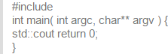El impacto destructivo en el cerebro queda demostrado por los lenguajes de programación que la gente escribe. Esto es un programa:

PROGRAMA 1

Este programa hace exactamente lo mismo que este programa:

Recorte de pantalla

PROGRAMA 2

Y este programa:

Recorte de pantalla

PROGRAMA 3

Y este otro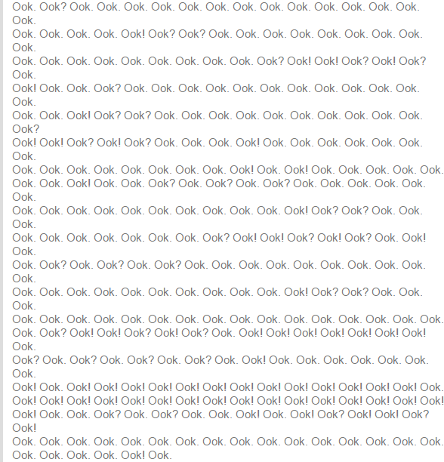

PROGRAMA 4

Y una vez alguien escribió un lenguaje de programación que permitía a otro escribir esto

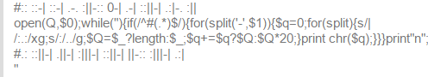

PROGRAMA 5

Según el autor, ese programa son "dos líneas de código que analizan dos líneas de comentarios incrustados en el código para leer los números mayas que representan los caracteres ASCII individuales que componen el título de la revista, representados en arte ASCII girado a 90 grados".

Ese programa ganó un concurso, porque por supuesto que lo hizo. ¿Quieres vivir en un mundo así? No. Este es un mundo en el que puedes fumar un paquete al día y nadie lo cuestiona. "Por supuesto que fuma un paquete al día, ¿quién no lo haría?" Al final, todos los programadores se despiertan y, antes de ser plenamente conscientes, ven todo su mundo y cada relación en él como trozos de código, e intercambian historias sobre ello como si la somnolencia que desencadena los viajes de ácido fuera algo normal que le ocurre a la gente. Este es un mundo en el que la gente renuncia al sexo para escribir un lenguaje de programación para orangutanes. Todos los programadores están obligando a sus cerebros a hacer cosas para las que los cerebros nunca fueron concebidos en una situación que nunca podrán mejorar, de diez a quince horas al día, de cinco a siete días a la semana, y cada uno de ellos se está volviendo lentamente loco.

</rant>

Así que no, no se me exige que sea capaz de levantar objetos que pesen hasta quince kilos. Cambié eso por la oportunidad de recortar el vello púbico de Satanás mientras cena en mi cráneo abierto para que algunos trozos de internet sigan funcionando unos días más.

# Conclusión:

Como conclusión yo opino que esta actividad si me ayudo bastante sobretodo en el aspecto de mejorar en mis conocimientos del inglés y en cuanto a la traducción el texto me dejo una pequeña enseñanza de cómo la gente depende demasiado de la programación, pero en realidad la mayoría de la gente ni siquiera sabe que existe y los que la conocen no se preocupan por que este bien hecha y solo quieren que cumpla una función momentaria.